Доброе утро, уважаемые родители и ребята!
Предлагаю вашему вниманию рисование на тему:
«Композиция с цветами и птицами»
Цель: продолжать знакомить детей с народным декоративно-прикладным искусством. Учить создавать декоративную композицию в определенной цветовой гамме. Закреплять умение работать всей кистью и ее концом, передавать оттенки цвета. Развивать эстетическое восприятие, чувство прекрасного.
Материалы: бумага белая, простой графитовый карандаш, краски акварель, кисти.
Ход занятия:
Воспитатель:
Сейчас я прочитаю вам стихотворение, и вы узнаете, о чем будет сегодня наше занятие.
Если взглянешь на дощечки,
Ты увидишь чудеса!
Чудо - птицы там порхают,
Будто в сказку нас зовя.
Распускаются букеты,
Ярко красками горя.
Здесь ромашки и купавки,
Словно капельки росы,
Расцветают здесь розаны
Удивительной красы
Воспитатель:
Вы угадали , что за роспись?
(Ответы детей)
Городецкая роспись – как ее нам не знать
Здесь и жаркие кони, молодецкая стать.
Здесь такие букеты, что нельзя описать.
Здесь такие сюжеты, что ни в сказке сказать
Воспитатель:
Почему роспись называется Городецкой? (мастера жили в городе Городец, поэтому роспись и называется городецкой).
Воспитатель:
Какие предметы расписывают Городецкой росписью? (деревянную посуду, игрушки, мебель).
Воспитатель: Ребята, мы с вами уже немного знакомы с городецкой росписью. Давайте вспомним, из каких элементов состоит Городецкая роспись? (Розан, купавка, бутон, листья).
Воспитатель: Т
еперь подумайте, что делает нарядными и живыми городецкие узоры?
Дети: (оживки).
Воспитатель: Да это белая и чёрная оживки.
Воспитатель: Что такое «оживка»? Для чего она нужна? (штрихи на элементах узора белой краской, оживляют, освежают рисунок).
Воспитатель: Что такое «разживка»? Для чего она нужна? (штрихи на элементах узора черной краской, делают рисунок ярким, более выразительным).
Воспитатель: Какие цвета используются в росписи? (розовый с красным, голубой с синим)
Для подмалевка используем розовую и голубую краски, а для прорисовки цветов – синюю и красную.
Цветов немного, но смешенные между собой они дают дополнительные оттенки: розовый, голубой.
Воспитатель:
А для того, чтобы нам вспомнить, как можно получить розовый и голубой цвет, я предлагаю вам решить цветные примеры.
Красный + белый = розовый
Синий + белый = голубой
Воспитатель:
Сегодня мы с вами познакомимся еще с одним элементом росписи – городецкая птица.
Мир “городецких птиц” так же богат, как и мир “городецких цветов”. Здесь есть и горделивые черные петухи с огненными гребнями, величавые павушки, чинно выступающие среди цветов и трав и еще много необычных, сказочных птиц.
Воспитатель: Посмотрите на них. У городецких птиц всегда толстый животик, гибкая линия шеи и груди, хвост – в виде крыла бабочки, клюв и ноги тонкие как ниточки.
Традиционная такая расцветка птицы: туловище – черное, хвост – вишневый, крыло – зеленое. Чаще всего туловище птиц делают черным, а хвосты и крылья – другого цвета.
Воспитатель: Сегодня мы будем рисовать композицию с цветами и птицами по мотивам народной росписи, но для начала проведём физминутку.
«Путешествие»
Мы идем цветущими лугами (обычная ходьба друг за другом)
И цветов букеты соберем (наклоны вперед)
Где-то за высокими горами (поднимаем руки вверх)
Ручеек по камушкам пройдем (ходьба на носочках)
Если встретятся овраги,
Мы овраги обойдем (ходьба назад)
Если встретятся коряги,
Под корягой проползем (ходьба на четвереньках)
Шаг за шагом, потихоньку (ходьба на носочках)
Дружно в сказку попадем (обычная ходьба на месте)
Определитесь в тёплой или холодной гамме будет ваш рисунок. Помним, что тёплая – это жёлтый, красный, оранжевый, светло-зелёный. Холодная – синий, голубой, чёрный, тёмно-зелёный.
Сначала делаем эскиз композиции в карандаше. Рисуем голову, туловище и хвост птицы. Затем добавляем цветы.
Намочите кисть в воде и наберите на неё краску. Я буду рисовать в холодной гамме, поэтому возьму черный цвет и закрашу туловище птицы, хвост сделаю синий, крыло холодно-розовое.
Пусть наша птица подсохнет. Будем рисовать цветы.
Обратите внимание на иллюстрацию. Вот такие цветы можно нарисовать.
Набираю на кисть краску, рисую круг, закрашиваю его. Теперь набираю цвет темнее и рисую края цветка, а также его середину. Такой цветок в народной росписи называется купавкой. Повторим все вместе: «купавка».
Нарисуем другой цветок. Начнём с круга, затем сделаем цветом темнее лепестки. Такой цветок называется «розан». Повторим: «розан». Также, рисуем листья.
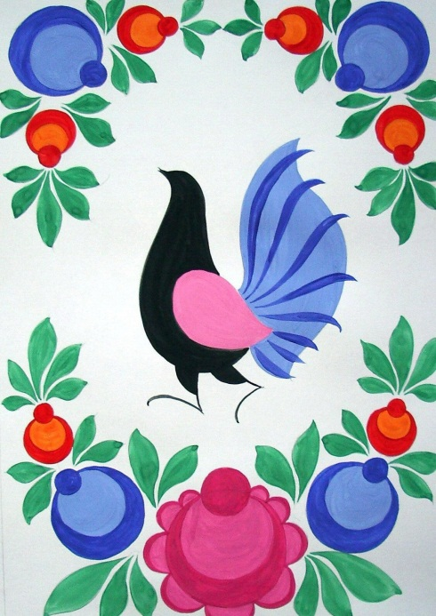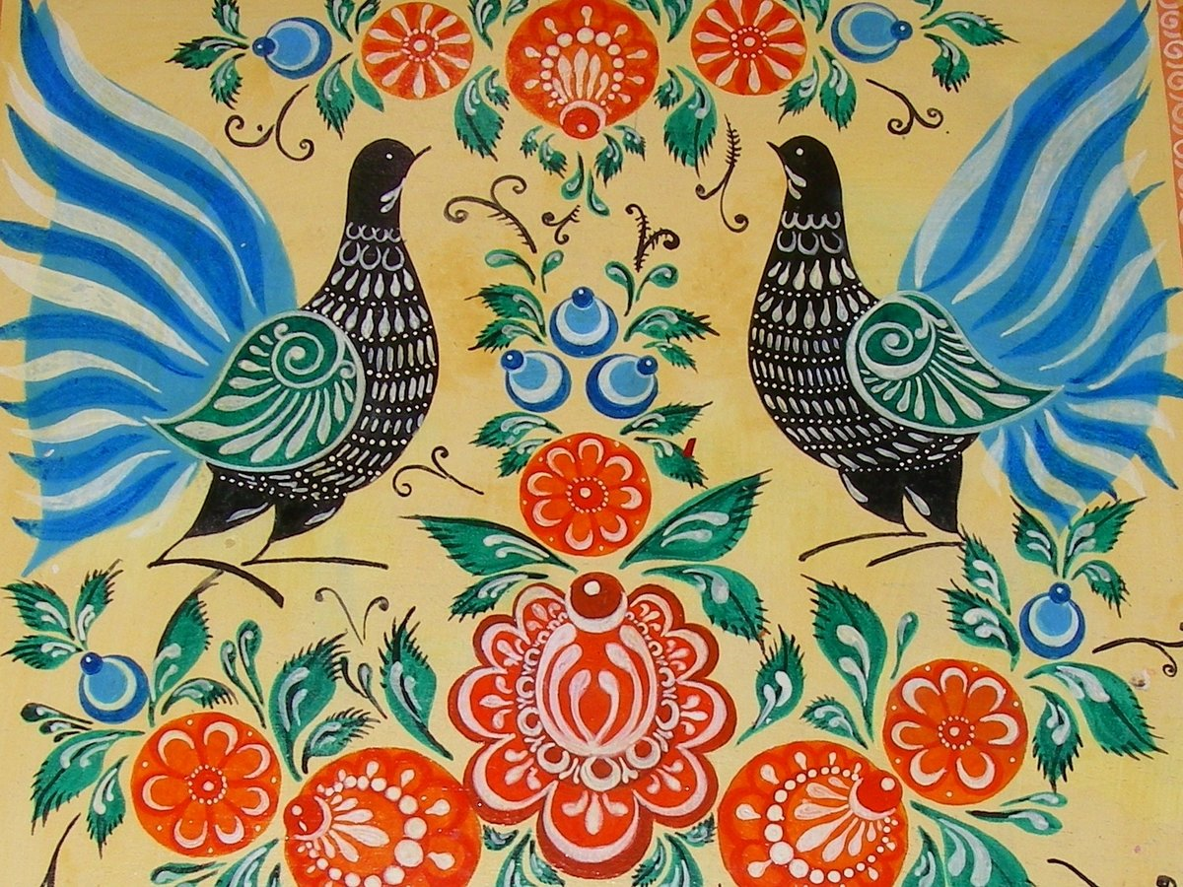

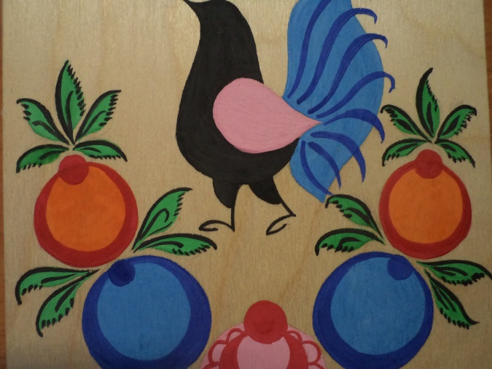
Промойте кисточки и положите на стол. Проведём пальчиковую гимнастику.
«На лугу растут цветы»
На лугу растут цветы Руки в вертикальном положении,
Небывалой красоты. ладони раскрыты.
К солнцу тянутся цветы – Потянуться, руки вверх.
С ними потянись и ты.
Ветер дует иногда, Взмахи руками, изображая ветер.
Только это не беда.
Наклоняются цветочки, Наклонить кисти рук.
Опускают лепесточки.
А потом опять встают Распрямить кисти рук, пальцы раскрыты.
И по-прежнему цветут.
Птица высохла, можно украсить её. Я украшу хвост своей птицы синими и черными перьями, так же нарисую ей перья на туловище и глаз, сделаю чёрным цветом.
Осталось украсить наши цветы и листья. Лучше украшать цветы и листья чёрным цветом, так они будут выглядеть ярче.
Подведение итогов
Воспитатель: Ребята, что мы с вами сегодня рисовали?
Воспитатель: Вам понравилось быть художниками?
Воспитатель: Ребята, вы все большие молодцы! Мне очень понравилось, как прошло наше занятие. Посмотрите какие получились красивые птицы и замечательные цветы.
С уважением, воспитатель Шибкова Инесса Владимировна!

